МИНИСТЕРСТВО ОБРАЗОВАНИЯ РЕСПЕУБЛИКИ БЕЛАРУСЬ

Учреждение образования   
«БЕЛОРУССКИЙ ГОСУДАРСТВЕННЫЙ ТЕХНОЛОГИЧЕСКИЙ УНИВЕРСИТЕТ»

Факультет информационных технологий   
Кафедра информационных систем и технологий

**ЛАБОРАТОРНАЯ РАБОТА** **№3.**

СЦЕНАРИИ VBS ДЛЯ WINDOWS

Выполнили: Карпович П.И., Ральцевич Э.В., Коляго Л.В. ФИТ, 3 курс, 4 группа(ПОИТ)

Проверила: Герман Ю.О.

2017

**ЦЕЛЬ РАБОТЫ**. Изучить язык сценариев VBS для написания системных скриптов.

Выполнение первого скрипта:

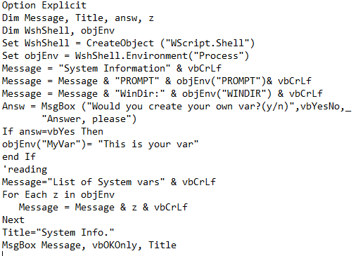

Результат выполнения скрипта:

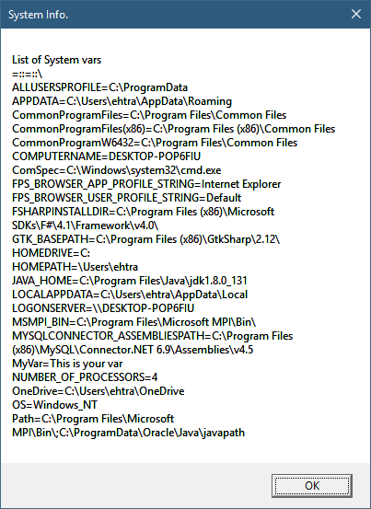

**ЗАДАНИЕ 1**. Напишите командный *batch*-файл и выполните из него данный скрипт.



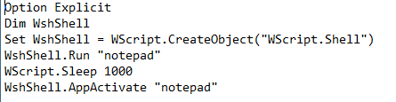



**ЗАДАНИЕ 2**. Создать скрипт для добавления новой переменной, указывающей путь к файлу, который должен быть открыт через блокнот.

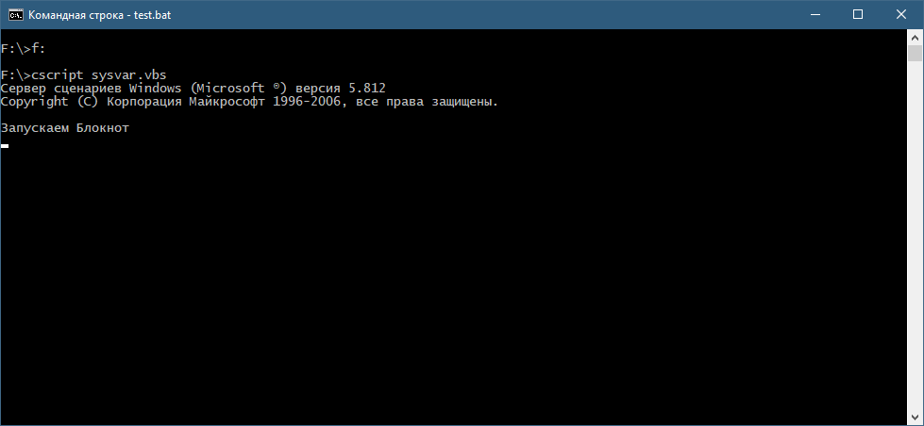

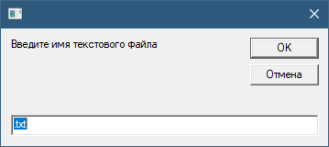

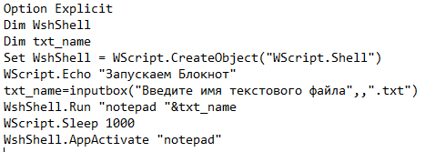

**ЗАДАНИЕ 3**. Создать скрипт для копирования одного файла в другой.



**ЗАДАНИЕ 4**. Написать скрипт, который создает и выполняет бат-файл для запуска EXCEL. Опирайтесь на предыдущий пример.



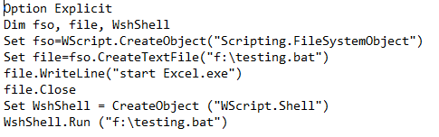

**ЗАДАНИЕ 5**. Направить выход скрипта в файл.

